Komputerowa symulacja układów elektronicznych

Pakiet programu DesignLab_Eval8 zarządza wszystkimi programami potrzebnymi do przeprowadzenia symulacji wybranego układu elektrycznego, oraz wyświetlenia i obróbki wyników tej symulacji. Część tego pakietu dotyczy symulacji układów elektronicznych analogowych i cyfrowych. Uruchomienie programu jest możliwe w następujący sposób:

- Klikając przycisk Start i następnie Programy → DesignLab Eval8 → Schematics
- Wybór ikony 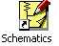 z pulpitu

Na ekranie monitora pojawi się okno podobne do rysunku jak niżej

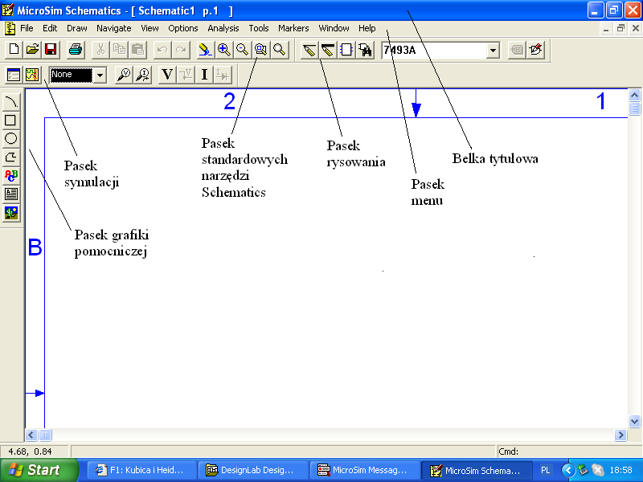

Komputer stał się podstawowym narzędziem pracy elektronika. Przeprowadzenie analizy działania układu elektronicznego realizowane jest w kilku krokach:

- narysowanie schematu elektrycznego badanego układu;
- nadanie elementom właściwych wartości;
- skonfigurowanie źródeł napięć lub prądów;
- zaznaczenie punktów na schemacie układu w których chcemy zaobserwować wyniki analizy;
- skonfigurowanie rodzaju analizy, którą chcemy wykonać;
- uruchomienie symulacji narysowanego układu z ustawionymi parametrami symulacji;
- uruchomienie i ustawienie kursorów w celu odczytania wartości wyników analizy w charakterystycznych punktach uzyskanych przebiegów (częstotliwości graniczne, czasy trwania przebiegu itp.)
- dodanie dodatkowych współrzędnych np. charakterystyki w decybelach, czy fazowej;
- opisanie uzyskanych charakterystyk i ich wydrukowanie.

Pasek menu i ikony programu

Zestawienie ikon umożliwiających szybkie wykonywanie poleceń programu PSPICE. Część z nich jest typowa dla programów systemu WINDOWS.

- pasek menu

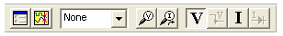

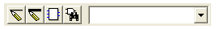- z tego pola szybko wybieramy elementy biblioteki ostatnio używane.
- wejście do biblioteki elementów – CTRL G; DRAW → GET NEW PART
 - wybór rysowania połączenia elektrycznego – CTRL W; DRAW → WIRE.
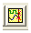 - rozpoczęcie symulacji – F11; ANALISIS → SIMULATE
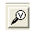 - wybór znacznika (MARKERA) – pomiar potencjału
- wybór znacznika (MARKERA) – pomiar prądu
- wyświetlanie napięć (przełącznik)
- wyświetlanie prądów (przełącznik)
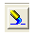 - odświeżenie ekranu (przerysowanie) - REDRAW
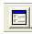 - wejście do ustawienia parametrów symulacji – ANALISIS → SETUP

W czasie rysowania schematu elektrycznego układu korzystamy z biblioteki elementów, menu DRAW i menu EDIT.
Wybór polecenia DRAW, a następnie Get new part lub CTRL G – otwarcie biblioteki elementów;
Wpisanie w otwarte okno dialogowe symbolu elementu i jego zatwierdzenie wybiera ten element, a lewy przycisk myszki powoduje usytuowanie symbolu we wskazanym miejscu schematu. Prawy przycisk myszki przerywa operację. Podstawowe symbole w bibliotece:
C - symbol kondensatora;
R - symbol rezystora;
L - symbol indukcyjności;
VSIN - symbol źródła napięciowego sinusoidalnego;
VSRC - symbol źródła napięcia stałego;
D - symbol diody;
Q2N2222 - symbol tranzystora;

Biblioteka elementów zawiera grupy elementów, dzięki czemu jest możliwość szybszego odnalezienia elementu schematu. Oto one:

Nazwa biblioteki | Zawartość
AMB | Źródła sterowane o zadanej (nieliniowej) funkcji przenoszenia
ANALOG | Źródła prądowe sterowane (charakterystyki wielomianowe), elementy  Pasywne liniowe
BREAKOUT | Elementy przeznaczone do analizy MC (możliwość edytowania modelu na schemacie)
EVAL | Czynne rzeczywiste elementy elektroniczne (także układy scalone analogowe i cyfrowe), elementy bierne nieliniowe, klucze
PORT | Masy, porty łączące fragmenty schematu, konektory, zaciski
SOURCE | Źródła napięcia i prądu (zasilanie i pobudzenia) oraz pobudzenia cyfrowe
SOURCESTM | Źródła pobudzeń do edycji dla programu Stimulus Editor
SPECJAL | Zasilanie układów cyfrowych, ustalanie warunków początkowych oraz inne opcje sterujące pracą programu

Najczęściej wykonywane operacje

- Przesuwanie elementu – kliknij lewym przyciskiem myszki na wybranym elemencie. Wybrany element podświetli się. Naciśnij lewy przycisk myszki i przemieszczaj myszkę. Zwolnij przycisk myszki i kliknij w polu roboczym poza elementem. Element znajdzie się w nowym położeniu.

- Obracanie elementu – kliknij lewym przyciskiem myszki na wybranym elemencie. Wybrany element podświetli się. Wybierz polecenie Edit z paska menu i wybierz polecenie Rotate lub wybierz polecenie z klawiatury Ctrl i klawisz R. Edit → Rotate lub Ctrl R

- Lustrzane odbicie – jak wyżej Edit → Flip lub Ctrl F.

Łączenie elementów schematu

Przygotowane elementy schematu łączymy wybierając polecenie Ctrl W lub z paska rysowania symbol . Pojawi się symbol ołówka. Tylko w takim przypadku dokonujemy połączeń elektrycznych. Rysowanie linii innym poleceniem nie daje połączenia elektrycznego.
- Ołówek ustaw na początku rysowania połączenia.
- Kliknij lewym przyciskiem myszki.
- Naciśnij lewy przycisk myszki i przemieszczaj myszkę do punktu połączenia.
- Zwolnij przycisk myszki.
- Dla kolejnych połączeń (wire) ołówek ustaw na początku kolejnego punktu rysowania i wykonaj tylko punkty 3 i 4.
- Aby uniknąć połączenia ( wyraźna kropka) w miejscu krzyżowania się połączeń (wire), linie nie mogą przechodzić przez początki wyprowadzeń elementów.
- Należy unikać przeciągania połączeń i zwierania elementów - ich początku z końcem. Stan taki będzie powodował błędną analizę.

Definiowanie wartości elementów i ich nazwy

Po utworzeniu schematu należy zdefiniować wartości elementów. Dwukrotne kliknięcie na danym elemencie otwiera okno , gdzie w polu Value należy wpisać właściwą wartość. Występujące symbole wielokrotności np. 10 k, 3.3 u itd. Są następujące:
- k – kilo
- meg – mega
- m– mili
- u– mikro
- p – piko
- Nie ma potrzeby wpisywać jednostek wielkości fizycznych F, H, Ω, V, A.
Zmiana numeru elementu może być wykonana przez dwukrotne kliknięcie na edytowanej nazwie elementu.

Przebieg czasowy z generatora VPULSE – interpretacja oznaczeń
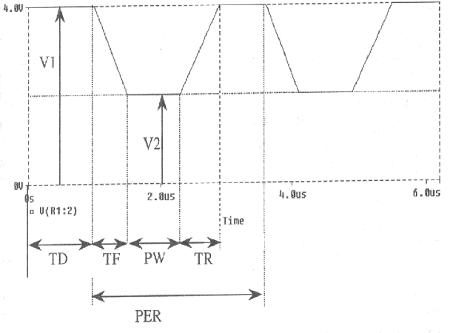
ANALIZA PARAMETRYCZNA
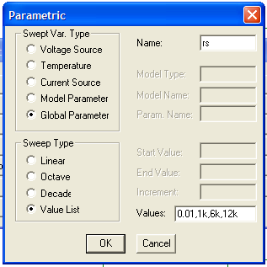
Analiza parametryczna jest możliwa dla zmian napięcia, prądu, temperatury, modelu elementu i parametru globalnego – konkretnego elementu układu. Dotyczy elementu o podanej nazwie np. rs. Zmiana wartości parametru może być deklarowana. Należy podać albo wartość początkową, końcową i wartość przyrostu , lub wyszczególnić listę wartości elementu, oddzielając je przecinkiem lub spacją.

Analiza ta umożliwia określenie wpływu wybranego parametru na wyniki analizy układu. Należy wykonać następujące czynności:
- w miejsce wartości elementu przyporządkowana zostaje nazwa ujęta w nawiasy klamrowe;
- z biblioteki pobierany jest element o nazwie PARAM i umieszczany obok schematu (np. Ctrl G, Librariers i Special);
- dwukrotne kliknięcie na PARAM otwiera okno, gdzie wpisujemy nazwę elementu (Name1) i wartość elementu (Value1)np. początkową. Można wpisać trzy różne elementy;
- w Setup – ie zaznaczamy dodatkowo w okienku Parametric, wchodzimy do polecenia przez kliknięcie i j.w. konfigurujemy analizę parametryczną. Analiza dotyczy tylko parametru o określonej w oknie nazwie.

Zestawienie ikon programu PROBE

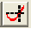- uaktywnienie kursorów TOOLS, CURSOR, DISPLAY lub SHIFT CTRL C
Powiększanie
Pomniejszanie
Powiększanie zaznaczonego obszaru
Dopasowywanie aktywnego obrazu do ekranu
Kreślenie osi X w skali logarytmicznej
Wykonanie analizy Fouriera
Uruchomienie Performance Analysis
Kreślenie osi Y w skali logarytmicznej lub liniowej
Dodanie następnego wykresu
Kreślenie funkcji ogólnych
Edytor dialogu tekstowego
Uaktywnienie kursorów
Odczyt wartości wierzchołka maksimum funkcji
Odczyt wartości wierzchołka minimum funkcji
Nachylenie wykresu funkcji
Odczyt wartości minimalnej funkcji
Odczyt wartości maksymalnej funkcji
Odszukiwanie zadanego punktu
Opis współrzędnych punktu

